
О внесении изменения и дополнений в постановление акимата от 30 апреля 2014 года № 183 "Об утверждении регламентов государственных услуг"
Утративший силу
Постановление акимата Костанайской области от 14 июля 2014 года № 336. Зарегистрировано Департаментом юстиции Костанайской области 12 августа 2014 года № 4998. Утратило силу постановлением акимата Костанайской области от 16 ноября 2015 года № 482
Сноска. Утратило силу постановлением акимата Костанайской области от 16.11.2015 № 482 (вводится в действие со дня его подписания).
В соответствии со статьей 27 Закона Республики Казахстан от 23 января 2001 года "О местном государственном управлении и самоуправлении в Республике Казахстан" и приказом Министерства экономики и бюджетного планирования Республики Казахстан от 12 мая 2014 года № 133 "О внесении изменений и дополнения в приказ Министерства экономики и бюджетного планирования Республики Казахстан от 14 августа 2013 года № 249 "Об утверждении Правил по разработке стандартов и регламентов государственных услуг" акимат Костанайской области ПОСТАНОВЛЯЕТ:
1. Внести в постановление акимата Костанайской области от 30 апреля 2014 года № 183 "Об утверждении регламентов государственных услуг" (зарегистрировано в Реестре государственной регистрации нормативных правовых актов под № 4784, опубликовано 21 июня 2014 года в газете "Қостанай таңы") следующие изменение и дополнения:
в регламенте государственной услуги "Выдача решения на реконструкцию (перепланировку, переоборудование) помещений (отдельных частей) существующих зданий, не связанных с изменением несущих и ограждающих конструкций, инженерных систем и оборудования", утвержденном вышеуказанным постановлением:
часть вторую пункта 7 изложить в новой редакции:
"Блок-схема прохождения каждого действия (процедуры) с указанием длительности каждой процедуры (действия) указана в приложении 1 к настоящему регламенту.";
дополнить пунктом 8 следующего содержания:
"8. Справочник бизнес-процессов оказания государственной услуги указан в приложении 2 к настоящему регламенту.";
дополнить приложением 2 согласно приложению 1 к настоящему постановлению;
в регламенте государственной услуги "Выдача справки по определению адреса объектов недвижимости на территории Республики Казахстан", утвержденном вышеуказанным постановлением:
дополнить пунктом 11 следующего содержания:
"11. Справочник бизнес-процессов оказания государственной услуги указан в приложении 3 к настоящему регламенту.";
дополнить приложением 3 согласно приложению 2 к настоящему постановлению;
в регламенте государственной услуги "Выдача архитектурно-планировочного задания", утвержденном вышеуказанным постановлением:
дополнить пунктом 10 следующего содержания:
"10. Справочник бизнес-процессов оказания государственной услуги указан в приложении 3 к настоящему регламенту.";
дополнить приложением 3 согласно приложению 3 к настоящему постановлению.
2. Настоящее постановление вводится в действие по истечении десяти календарных дней после дня его первого официального опубликования.
Аким Костанайской области Н. Садуакасов
Приложение 1
к постановлению акимата
Костанайской области
от 14 июля 2014 года
№ 336
Приложение 2
к регламенту государственной услуги
"Выдача решения на реконструкцию
(перепланировку, переоборудование)
помещений (отдельных частей) существующих
зданий, не связанных с изменением
несущих и ограждающих конструкций,
инженерных систем и оборудования"
Справочник бизнес-процессов оказания государственной услуги "Выдача решения на реконструкцию (перепланировку, переоборудование) помещений (отдельных частей) существующих зданий, не связанных с изменением несущих и ограждающих конструкций, инженерных систем и оборудования"
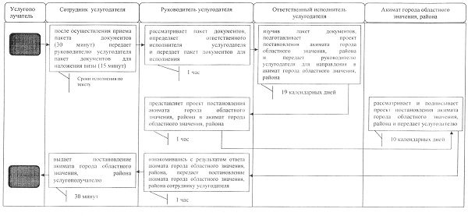
Условные обозначения
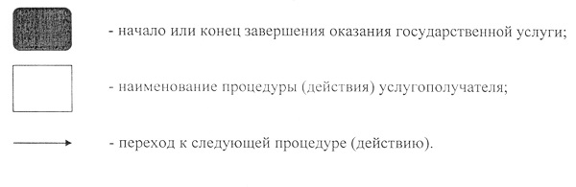
Приложение 2
к постановлению акимата
Костанайской области
от 14 июля 2014 года
№ 336
Приложение 3
к регламенту государственной услуги
"Выдача справки по определению адреса
объектов недвижимости на территории
Республики Казахстан"
Справочник бизнес-процессов оказания государственной услуги "Выдача справки по определению адреса объектов недвижимости на территории Республики Казахстан"
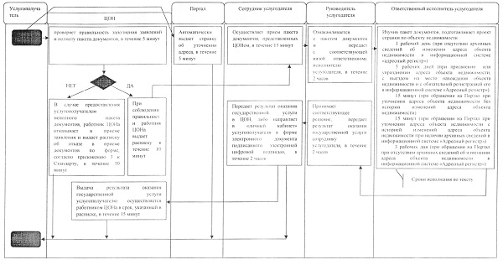,
Условные обозначения
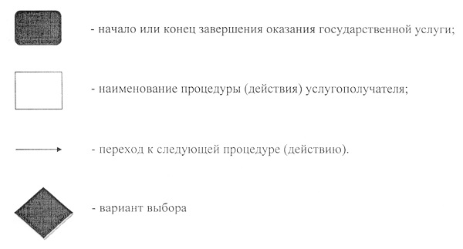
Приложение 3
к постановлению акимата
Костанайской области
от 14 июля 2014 года
№ 336
Приложение 3
к регламенту государственной услуги
"Выдача архитектурно-планировочного задания"
Справочник бизнес-процессов оказания государственной услуги "Выдача архитектурно-планировочного задания"
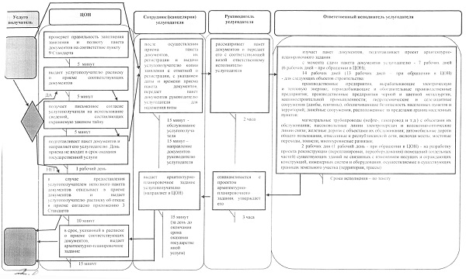
Условные обозначения
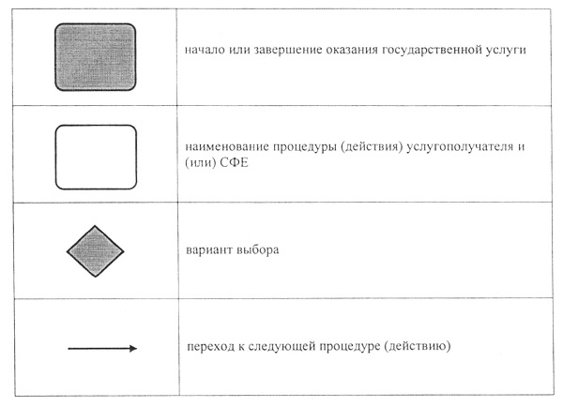

© 2012. РГП на ПХВ «Институт законодательства и правовой информации Республики Казахстан» Министерства юстиции Республики Казахстан

